Brukerveiledning – elektroniske timelister og reiseregninger
- Gå inn på hjemmesiden til Harstad kommune: https://www.harstad.kommune.no/
Organisasjon og for ansatte For ansatte Pålogging Enterprise – «Meg selv» (personalia, personalskjema: registrer/søke om ferie/fravær, føre timeliste, pårørende, kompetanse (cv), dokumenter (lønnsslipp), søknader) eller direkte ekstern adresser: https://public.harstad.kommune.no/enterprise/login?0

- Brukernavnet er ditt for- og etternavn som du er registrert med i lønnssystemet.

- Ved første gangs pålogging, klikker du «glemt brukernavn/passord?» og du vil da få en link tilsendt på mail. Følg linken. Etterpå vil du få en engangskode tilsendt til mobilnummeret som er registrert i feltet «Mobil privat». Ved å bruke tilsendt passord, skal du nå komme inn på «Meg selv». Her kan du registrere både timelister og reiseregninger.

- Dersom ditt telefonnummer eller e-postadresse blir endret på et senere tidspunkt, MÅ du selv endre dette i Enterprise. Det gjør du via «meg selv». Se bildet under.

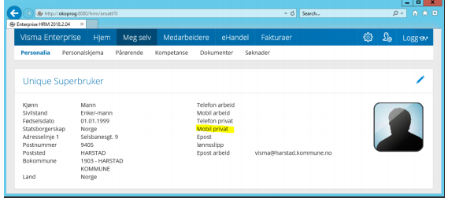
For lønnslipp og årsoppgave: Gå inn på «Meg selv» og videre til «Dokumenter». Alle lønnslippene dine ligger listet her.

Brukerveiledning timeliste
- Gå inn på «personalskjema» og velg «ny» oppe i høyre hjørne. Velg «ny timeføring»
- Fyll inn dato, velg riktig stilling (barnevern) og skjema «korrigering av lønn»
- Fyll så inn til-dato og velg lønn art:
For støttekontakter: lønnsart 221
For tilsynsfører: lønnsart 142
- Legg inn antall, eventuell sats og notat om hva timelisten gjelder, initialer på barna. NB ikke fullt navn!
- Klikk «lagre og lukk» når du er ferdig med føringen
- Gjør det samme med alle føringene
- Når du har ført alt for måneden, klikk på «liste» (til høyre for kalender)
- Du får nå en oversikt over alt du har ført ved å klikke på linja som ligger der
- Klikk så «send» når du har kontrollert lista. Trykk «send» to ganger. Først da sendes timene/utbetalingen til godkjenning.
- Sjekk at timelisten din ligger i fane «saksgang». Den er da sendt videre. Dersom den ligger under fanen «oppgaver» er den ikke sendt. For da å få den oversendt, må det trykkes «send» en gang til.

Timelister og reiseregning skal sendes inn elektronisk løpende hver måned og innen 25. i inneværende måned for å være garantert utbetaling påfølgende måned den 12.

Brukerveiledning reiseregning
- Se neste side

Annett Nymoen
Harstad kommune

Innhold
1 Pålogging og brukerkonto 2
1.1 Endre passord og språk 2
1.2 Glemt passord 2
1.3 Laste ned og bruke Visma Attach (app) på telefonen 3
2 Lage reiseregninger 3
3 Reiseforskudd 6
4 Støttekontakter - Daglig føring av månedlig kjøregodtgjørelse 6
5 Godkjenne (attestere og anvise) reiseregninger 6
5.1 Muligheter for kontroll og oppfølging 7
5.2 Oversikt over saksgang/hvem har godkjent 7
5.3 Innstillinger for varslinger på epost 8

1 Pålogging og brukerkonto
Når du registreres i lønnssystemet med en epostadresse opprettes du som bruker av Visma Expense. Du vil da motta en velkomstmail til mailen du er registrert med. Dersom du har en kommunal mail vil den automatisk være din primære mail og dermed brukernavn. Følg instruksene i mailen og lag et valgfritt passord på minst åtte tegn.
Når du har aktivert din bruker kan du logge inn i Expense på Min Side under «meg selv» og «reiseregning». Klikk «start Expense»
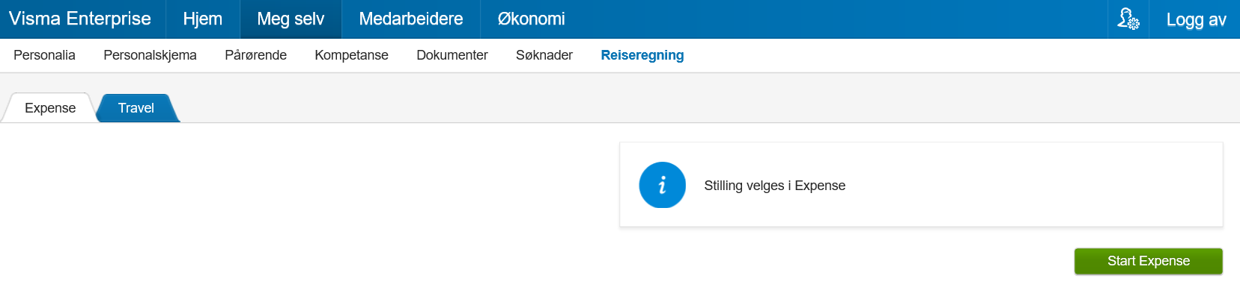
Eller logg inn her: https://signin.visma.net/loginwebapp/loginPage.xhtml
- Brukernavn: mailen du er registrert med i lønnssystemet (ikke initialene)
- Passord: Passordet du valgte når du aktiverte din bruker
NB! Dersom du har kommunal mail, men ikke har tilgang til den må du kontakte IKT for å få nytt passord.

Endre passord og språk
For å endre passordet til Visma Expense logger du deg inn i Expense og klikker på feltet med mailadressen din oppe i høyre hjørne. Da får du frem «mine opplysninger». Her kan du også endre språk om ønskelig
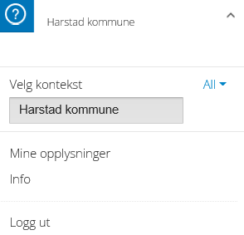

Glemt passord
- Gå til https://signin.visma.net/loginwebapp/loginPage.xhtml
- Klikk «glemt passord»
- Fyll inn epostadressen du er registrert med (ikke initialene) og klikk «send»
- Du vil nå motta en mail med instrukser for hvordan du lager et nytt passord

Laste ned og bruke Visma Attach (app) på telefonen
Visma Attach er en app som kan brukes for å ta bilde av kvitteringer og enkelt laste de opp som vedlegg. Brukernavnet og passordet er det samme som i Expense
Visma Attach fungerer slik:
- Last ned app’en
- Logg inn på app’en med brukernavn (mailen du er registrert med) og passord for Expense
- Klikk på «kamera-ikonet» oppe til høyre for å komme til kamera
- Ta bilde av kvittering/kvitteringer ved å klikke på kamera-ikonet nede i midten av skjermbildet
- Du kan for eksempel ta bilde av alle bussbillettene sammen, og føre det som et samlet utlegg
- Når du har tatt bilde, klikk på √ -knappen i midten av telefonskjermen og legg inn en kommentar/beskrivelse av utlegget for enkelt å kjenne det igjen
- Klikk «send» oppe til høyre på skjermen
- Vedlegget er nå klart til bruk
- NB! Vedlegg i Visma Attach kan bare brukes én gang

Lage reiseregninger

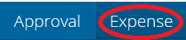
I Visma Expense finnes det tre valg for føring av reiseregning og utlegg. Klikk på den type reiseregning som passer for din reise/utlegg
- Dersom du trenger hjelp til utfylling kan du klikke på «hurtigguide» oppe til høyre på skjermen når du har valgt reisetype
- Fyll inn beskrivelse for reisen. Felt merket med * må fylles ut
- Ved kurs oppgi kursnavn og arrangør
- Velg stillingen/stillings-ID reiseregningen skal føres på
- NB! Du skal KUN endre på stillings-feltet
- Dersom du ikke finner aktuell stilling for reiseregningen må du ta kontakt med din leder
- Klikk «lagre»
- Klikk i kalenderen på avreisedato. Fyll inn reisedato med tidspunkt for reisen, formål og «lagre»

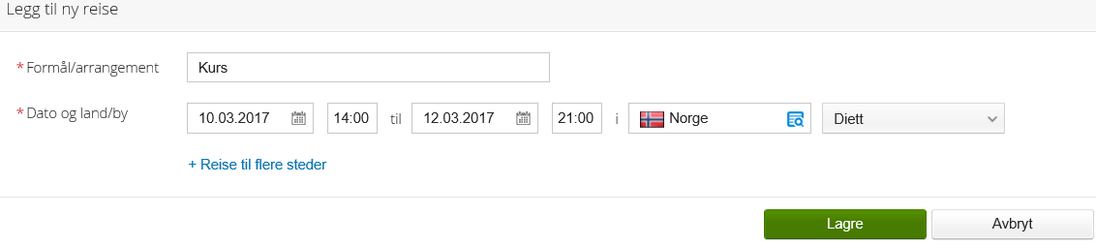
- Hold musepekeren over «snakkebobla» foran hver av datoene. Det vil gi deg opplysninger om hvilke tidspunkt hver «diettlinje» gjelder. I eksemplet nedenfor ser vi at første diettlinje gjelder for tidsrommet 10.03.17 kl 14.00 til 11.03.17 kl 14.00. Du skal da velge dietten du har fått innenfor dette tidsrommet på den første linja.
- Velg «måltid dekket» for dietten du har fått og «måltid ikke dekket» for dietten du ikke har fått
- Gjør det samme med hver av linjene
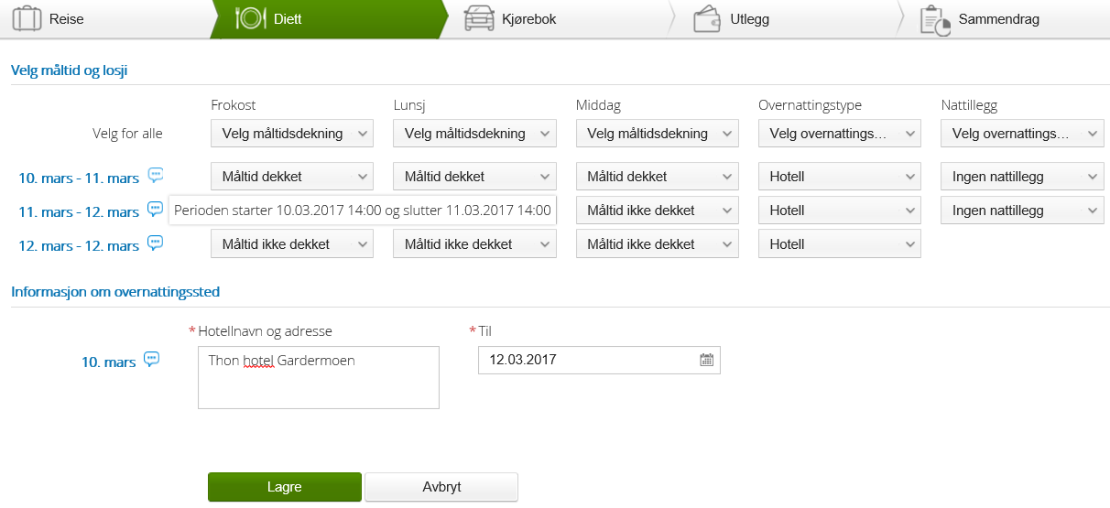
- Legg inn overnattingstype og eventuelle nattillegg (ved privat overnatting)
- legg inn hotellnavn og adresse og klikk «lagre»
- klikk «neste»

Du skal nå føre eventuell kjøregodtgjørelse
- Fyll ut feltene og klikk «legg til». Du kan legge inn flere linjer ved å fylle ut feltene på nytt og klikke «legg til»
- Du kan korrigere eller slette linjer ved å klikke på disse ikonene
- Når du har lagt inn all kjøregodtgjørelsen, klikk «neste»

- Fyll inn feltene
- Legg til vedlegg (husk at alle utlegg unntatt bompenger skal ha vedlagt kvittering)
- Klikk på «legg ved fil»
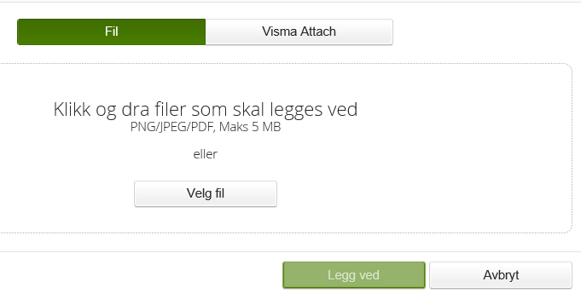
- Du får nå et valg mellom å laste opp vedlegg som fil fra datamaskinen din eller fra app’en Visma Attach
- Finn aktuell kvittering og klikk «legg ved»
- Før alle utlegg på samme måte
- Når du har ført alle utlegg for reisen, klikk «neste»

Du får nå en oversikt over det du har ført på reiseregninga
- Kontroller at opplysningene stemmer
- Dersom opplysningene stemmer, klikk «send til godkjenning»
- Dersom du ikke vil fullføre reiseregningen nå, klikker du «lagre»
- Dersom noe er feil går du tilbake til forrige steg og korrigerer
- Du kan også slette reiseregningen ved å klikke «slett reiseregning» nederst til venstre i bildet

Reiseforskudd

Visma har ikke lagt til rette for trekkarter i Expense. Dersom du har fått reiseforskudd skal dette legges inn som et utlegg med et positivt beløp slik som i eksemplet under (du vil bli trukket for beløpet, til tross for at det ser ut som du får det utbetalt).
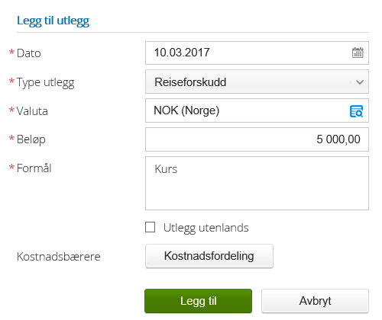

Støttekontakter - Daglig føring av månedlig kjøregodtgjørelse
- Klikk på «kjørebok»
- Fyll inn beskrivelse, velg aktuell dato for kjøring og fyll inn påkrevde felt. Klikk «legg til»
- Du kan nå registrere kjøring på annen dato ved å bruke samme fremgangsmåte
- Når du har registrert kjøringen, klikk «neste»
- Før eventuelle utlegg. Klikk «neste»
- Du får nå et sammendrag av reiseregningen. Du har følgende valg:
- Fullføre reiseregninga ved å klikke «send til godkjenning»
- «lagre» reiseregninga for å fullføre den senere
- «slette reiseregningen»

Godkjenne (attestere og anvise) reiseregninger
- Når en ansatt sender ei reiseregning til godkjenning vil alle med rollen attestasjon for reiseregninger på aktuelt ansvar motta et felles-varsel om reiseregning til godkjenning
- Interne rutiner bestemmer hvem som behandler reiseregningene
- Attestanter og anvisere kan laste ned app’en «Visma Mobile Manager» for å godkjenne reiseregninger fra telefonen

- Klikk på for å få opp reiseregninger til godkjenning

- Under «mine oppgaver» ligger reiseregninger som skal godkjennes. Klikk på reiseregningen du skal godkjenne, kontroller og sikre at nødvendige kvitteringer er vedlagt
- Dersom reiseregningen er ok, klikk «godkjenn»
- Dersom den ikke er ok, klikk «avvis». Dersom du avviser en reiseregning må årsaken legges inn begrunnelse for hvorfor den er avvist
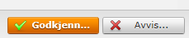
- Dersom reiseregninga mangler vedlegg så kan du som godkjenner legge til vedlegg.

Muligheter for kontroll og oppfølging
Når du har hentet opp en reiseregning du skal kontrollere/godkjenne har du flere valgmuligheter:
: 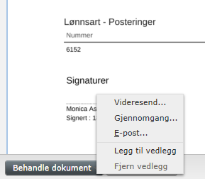

- Klikk på Behandle dokument:

- Du kan velge å «videresende» reiseregninga til en annen med godkjenner/approval-rolle som skal behandle den
- Du kan sende reiseregningen til «gjennomgang»/vurdering» hos en annen og få den tilbake for godkjenning
- Du kan sende reiseregninga med vedlegg på epost
- Du kan «legge til/fjerne vedlegg»

- Andre funksjoner i dette skjermbildet
Roterer reiseregningen
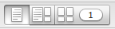 Du kan endre visningen
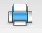 Du kan skrive ut reiseregningen om ønskelig

Oversikt over saksgang/hvem har godkjent
For å få en oversikt over saksgangen til en reiseregning klikker man på «min historikk» og velger enten aktive prosesser (reiseregninger i saksgang) eller ferdige prosesser (godkjente reiseregninger).
- Dobbeltklikk på reiseregninga du skal få oversikt over og klikk på «arbeidsflytdetaljer». Her vil du se hvor reiseregninga er/har vært til godkjenning
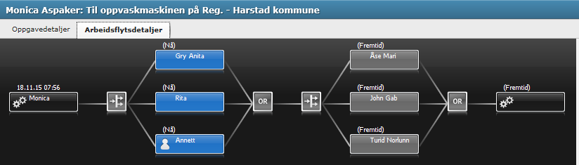
- Du kan også se hvilken status reiseregninga har
- Du kan skrive ut reiseregninga om nødvendig
- Du kan også søke etter reiseregninger fra en ansatt etc. ved å fylle inn navnet i feltet «fra»

Innstillinger for varslinger på epost
Du kan selv velge hvor ofte og når du vil motta mail om reiseregninger til godkjenning
- Gå inn på «approval» «innstillinger» «mine e-postinnstillinger»
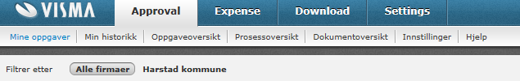
- Legg inn dine valg og klikk «lagre»

